Предмет | Ансамбль
Класс | Веснянка, 3 г.о.
Тема урока | Песни свадебного обряда.  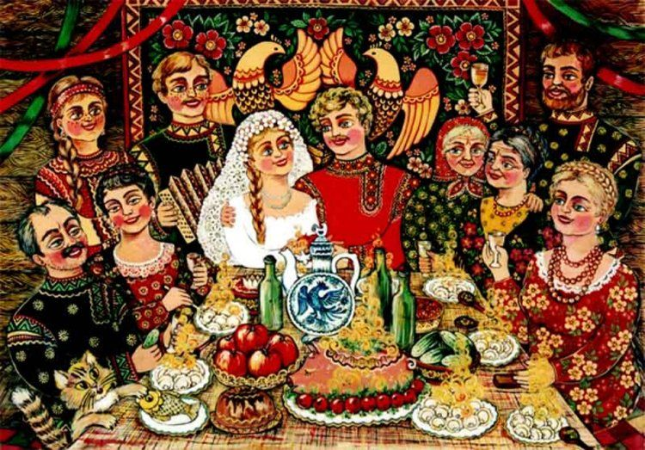
Сегодня на уроке мы научимся | - Познакомимся со свадебными величальными, корильными песнями и причитаниями.  - Петь первый куплет песни «А кто у нас умен» (отдельно по голосам).
Для изучения темы предлагаю вам | - Прочитать текст:  В составе свадебного обряда самое важное место занимают песни: они принадлежат обряду и вне обряда не исполняются. Их функция — обрядовая. Свое назначение эти песни сочетают с поэтизацией традиционного ритуала. Отличительной особенностью свадебных песен является эпический, повествовательный стиль.  Обрядовый фольклор - свадебные песни сложен по своему составу. Существует четыре основных жанра – свадебные, величальные, корильные песни и причитания.  Свадебные обрядовые песни русского народа богаты изобразительно-выразительными средствами. Характерными признаками традиционной поэтики обрядовых песен являются постоянные эпитеты («высокие хоромы», «трава шелковая»), олицетворения («утушка крылышку любовалася»), сравнения («личенько, как брусничка»), слова с уменьшительно-ласкательными суффиксами как в обозначении жениха и невесты, так и членов семей («Марьюшка», «Иванушка», «матушка», «батюшка», «подруженьки», «свашенъки» и др.).  Для величальных песен характерен прием идеализации в изображении характеров и внешности жениха и невесты. Как отмечают исследователи, основной чертой, общей для величальных свадебных песен, является необычайная яркость изображаемых картин, красота рисуемых портретов, богатство и пышность всей обстановки действия, это достигается прежде всего путем отбора из народных песен поэтических средств тех образов, которые искони связываются с понятиями богатства, благополучия и счастья.  Лирические образы свадебных обрядных песен: селезень, сокол - для изображения жениха, и уточка, кукушка — для изображения невесты. Образ кукушки, связанный с похоронной символикой, появляется в свадебных песнях не случайно. По древнему обряду инициации, девушка должна была "умереть", похоронив прежнюю жизнь. Характерно, что символ кукушки звучит в песнях девичника, а также во время отъезда к венцу, то есть в песнях довенечной обрядности.  Для сопоставления образов из мира природы и мира человека в песнях широко используется прием психологического параллелизма («На море утица да й купалася»).  Некоторые свадебные песни сохранили древнюю связь с календарно-обрядовой поэзией ( У ворот береза стояла)  Таким образом, свадебный обряд - это целый комплекс обрядовых действий, элементов устной поэзии, народной мифологии и народного, красноречия. Это своего рода энциклопедия крестьянской жизни.  - Посмотреть видео Самарские свадебные песни
Дополнительные ресурсы | https://www.youtube.com/watch?v=6G8yxGtv2cQ
Домашнее задание (при наличии) | - Разучить свою партию 2-го куплета песни «А кто у нас умен».  - Разбор песни «Ещё некому берёзу сечь, рубить» (по голосам)

